深 圳 大 学 实 验 报 告

课程名称 多媒体系统导论
项目名称 基于Premiere的视频处理
学 院 计算机与软件学院
专 业 计算机科学与技术
指导教师 张小燕
报 告 人 沈晨玙 学号 2019092121
实验时间 2021年3月29日至2021年4月16日
实验报告提交时间： 2019年4月16日

教务处制

一、实验目的与要求
1．掌握Premiere的基本界面操作；
2．掌握视频的剪切和切换效果设置；
3．熟悉视频合成及效果编辑；
4．熟悉字幕和片头的设置。

二、实验内容与方法
1. 介绍你的视频资料来源，
2. 介绍你的视频编辑整体思路
3. 介绍Premiere调整视频播放速度的步骤
4.利用Premiere创作1-2分钟的影片，包括标题、创作人员、配乐，要求：
- 捕获或收集至少三个视频文件；
- 制作一个片头，要求有字幕
- 有背景音乐或配音
- 画面和声音切换要自然
- 视频和实验报告一起提交

三、实验步骤与过程
1. 视频资料来源
视频片头片尾自行制作，中间MV部分素材取自网络上的PR教程素材。
素材文件夹：
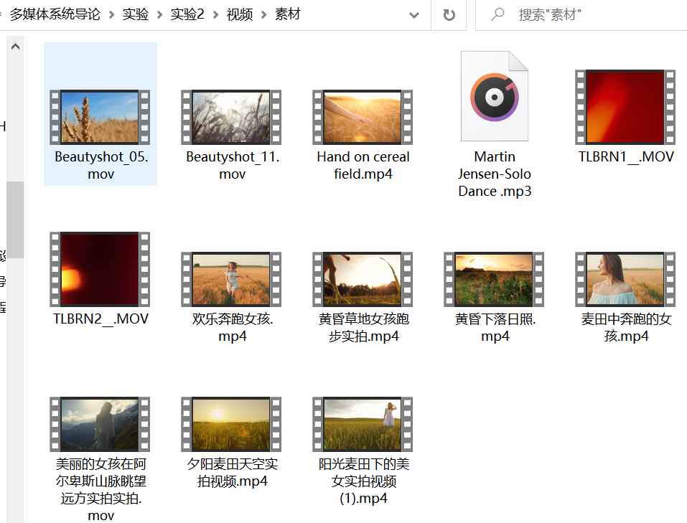
- 整体思路
首先制作片头，片尾，将个人信息包含于其中。
然后将素材MV与音乐结合在一起，制作成为一个完整的小段MV。

- Premiere调整视频播放速度的步骤
- 选中需要修改的素材，右键选中速度/持续时间。
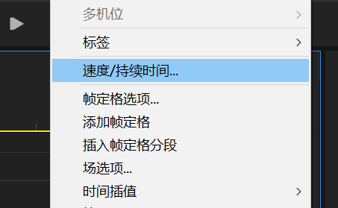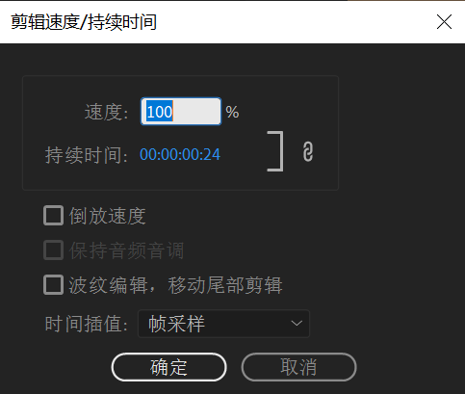
原本素材为100%，200%为加速一倍，50%为减慢1倍。
可以根据需要进行调整。
注：减慢速度会导致卡帧，一般设置为75%-95%。

同样也可以设置持续时间，即在持续时间内在将素材刚好播放完成。

- 视频制作过程
  - 片头制作
文件——新建——黑场视频，并将它拖入时间条中。
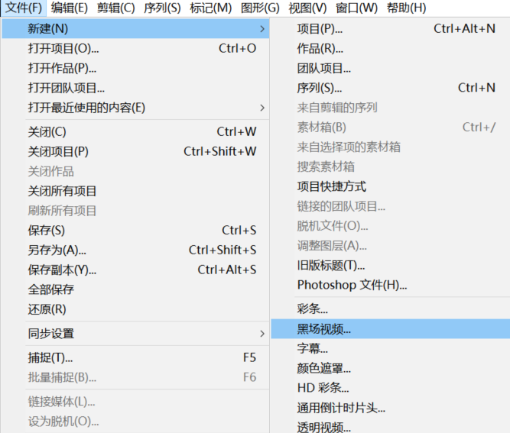

在视频之中加入文字框，并添加自己需要的个人信息。
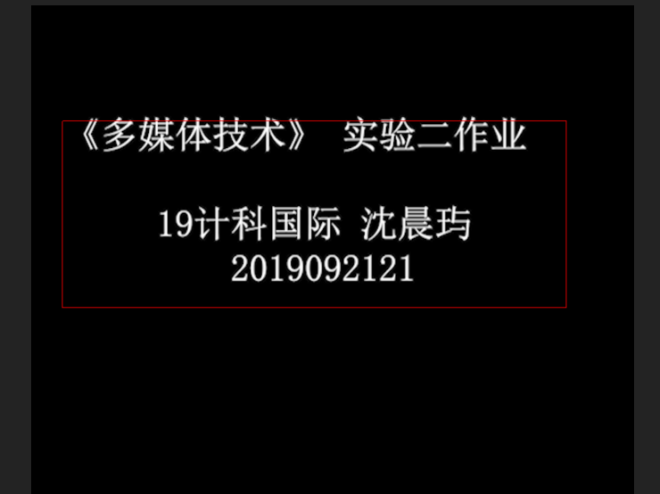
  - MV制作
在片头之后插入音频文件
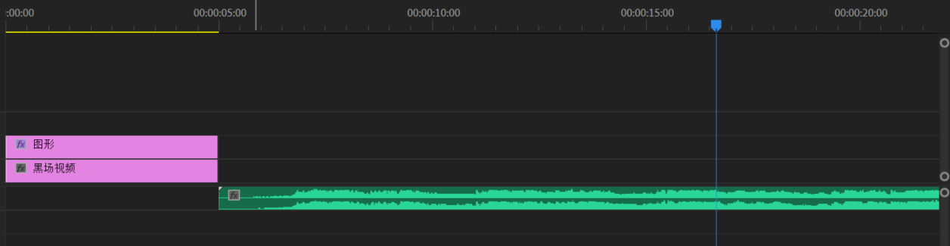
插入第一段黄昏下落日照的片段，并添加应用默认过渡效果，可以使视频有渐入的感觉。
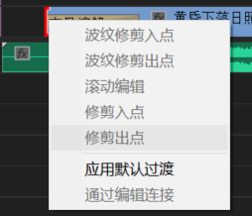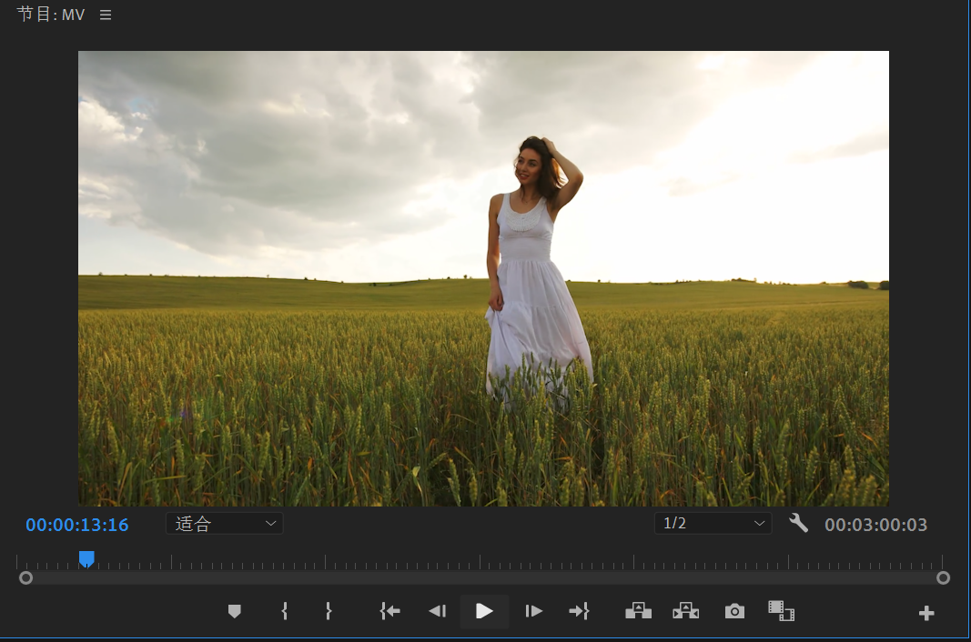
插入第二段视频片段
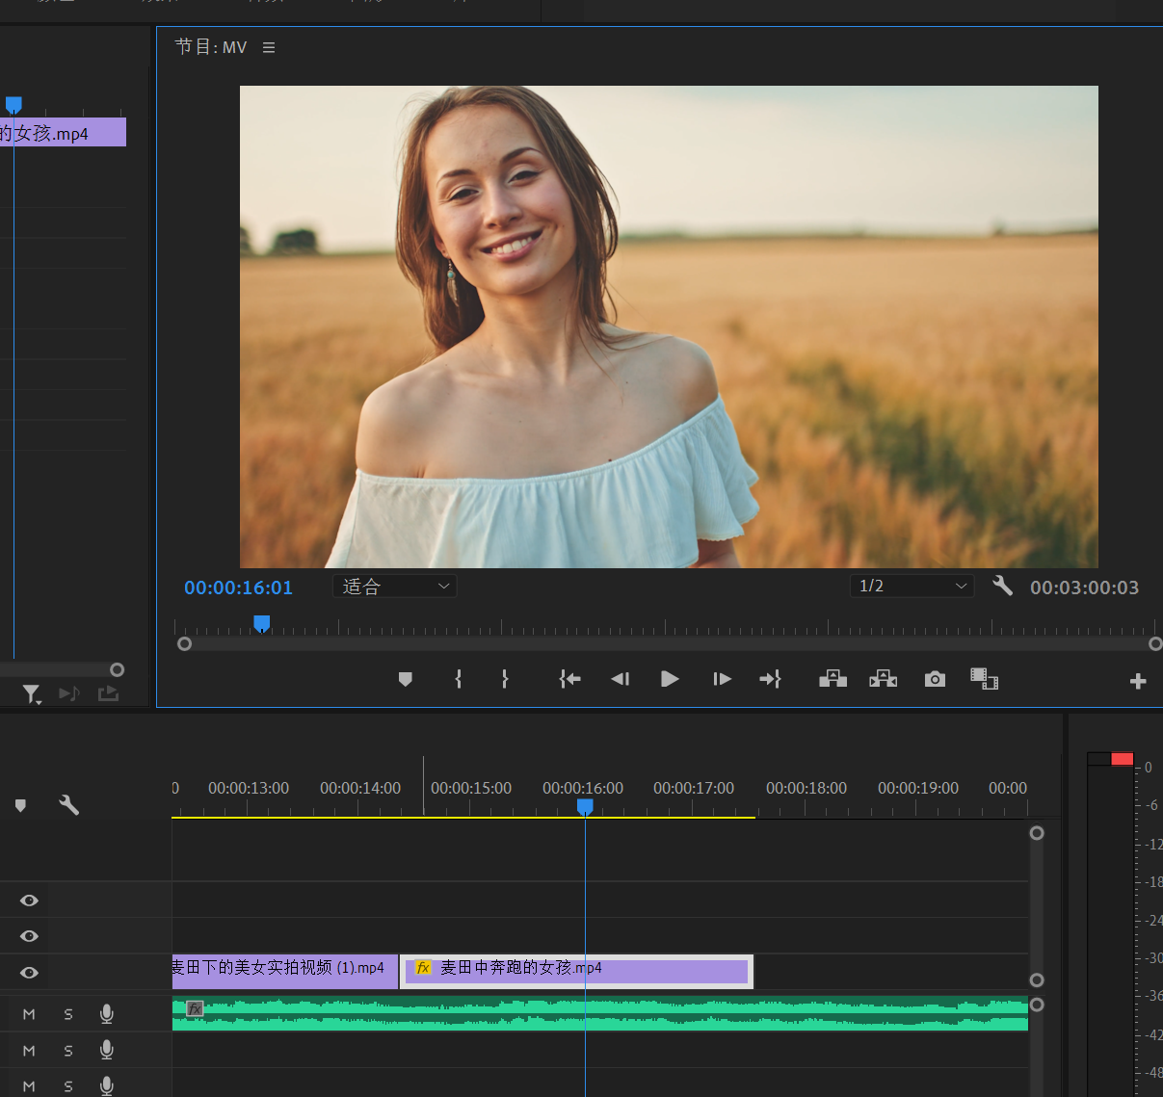
二者之间画面衔接不和谐，加入麦田移动的动画，使画面和谐。
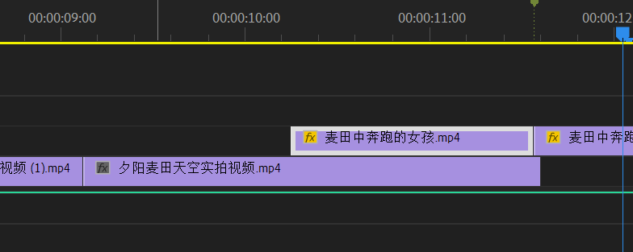
利用比率拉伸工具修改视频速度，达到变速效果。
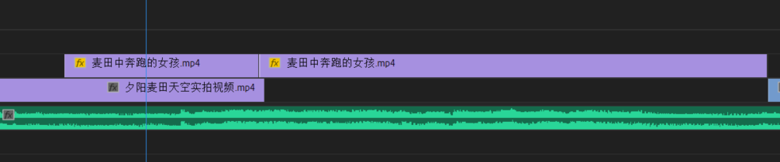
添加抚摸麦穗的镜头，并且通过修改缩放来产生中近景切换地效果。
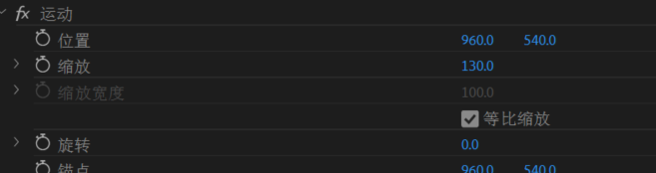
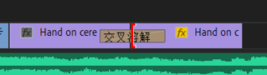
人物跑动镜头，以远中近镜头卡点音乐。
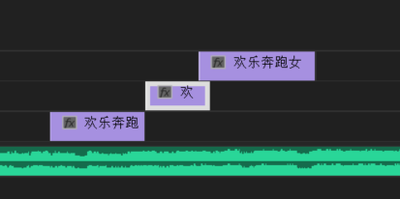

添加转场麦穗镜头。
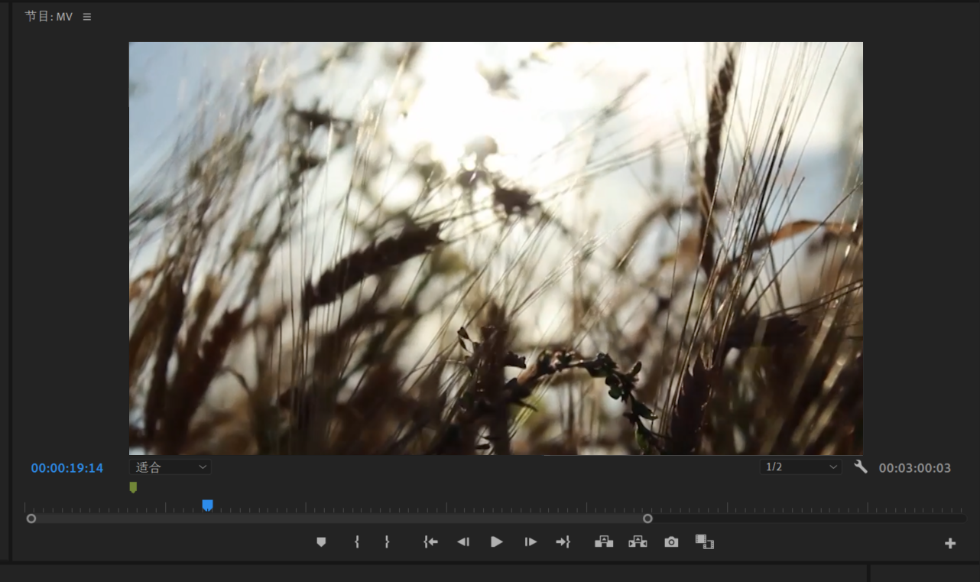
添加最后的背景图
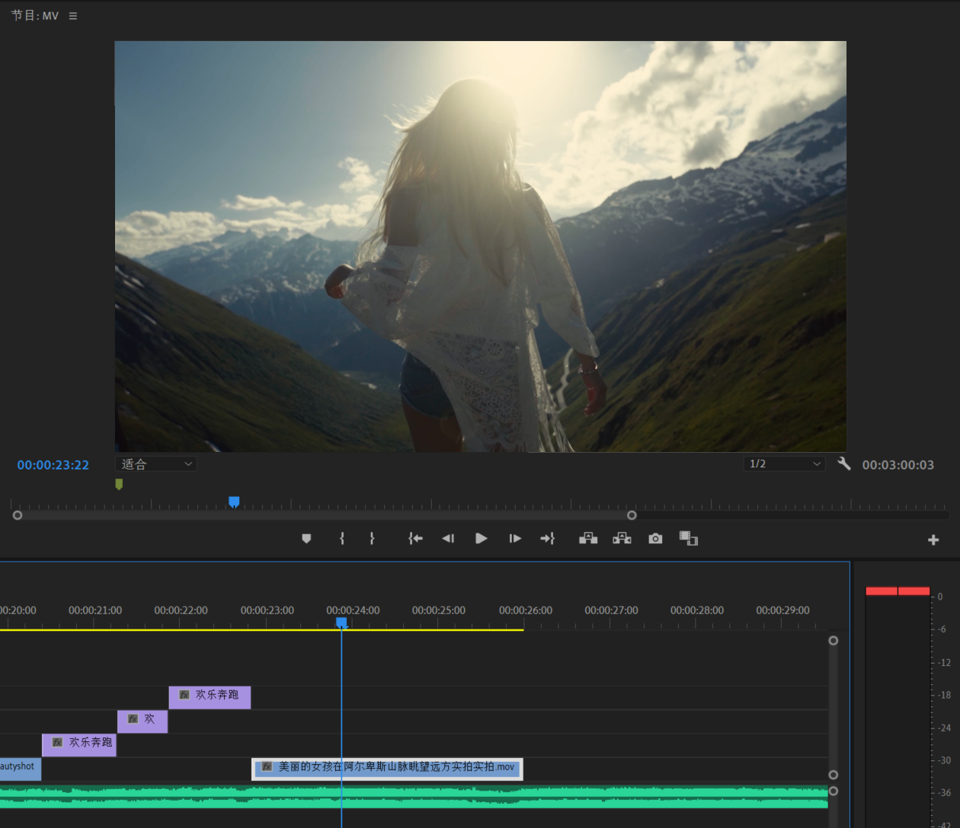
至此，大部分的MV镜头准备工作已经完成。
  - 视频优化
添加滤光，更强转场效果
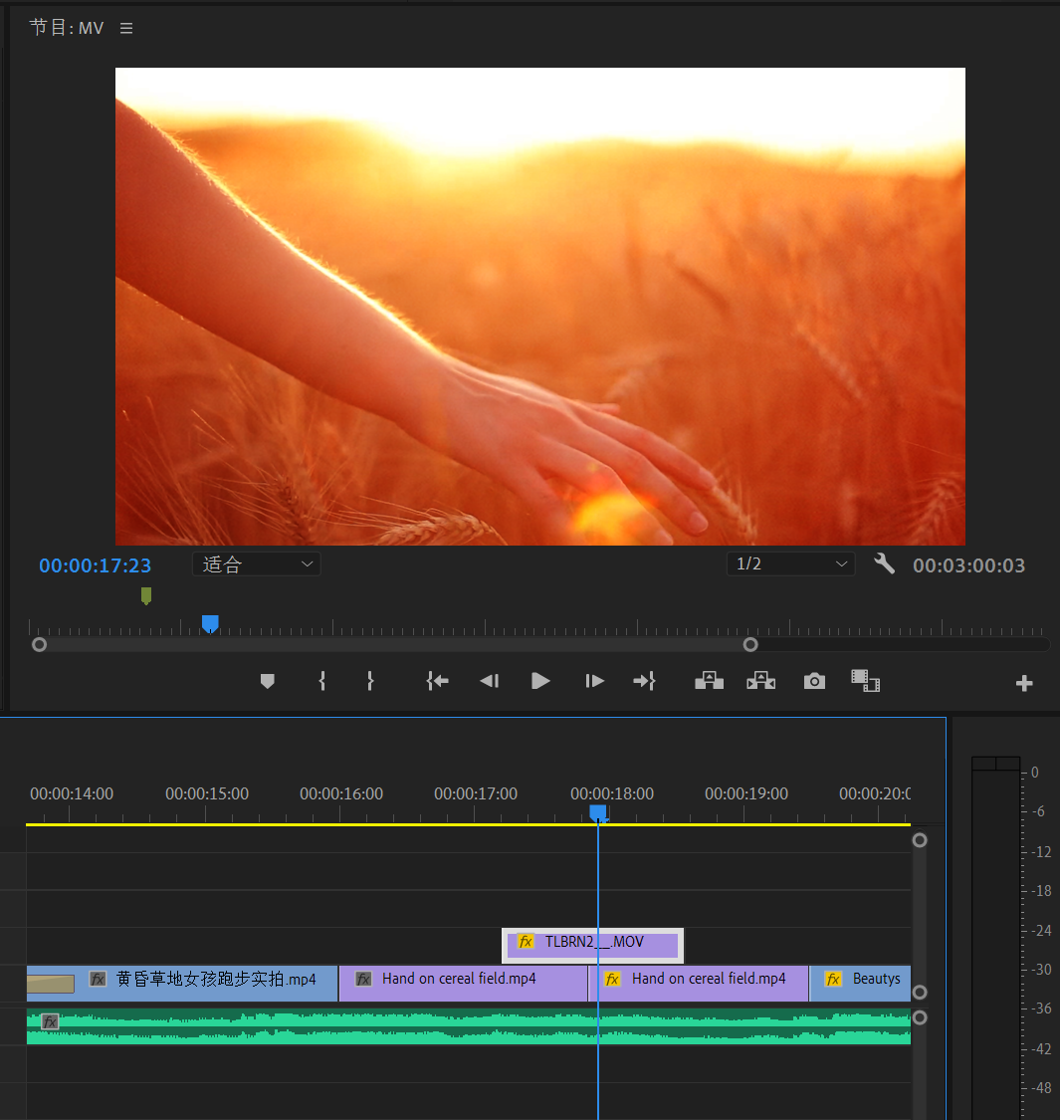
新建调整图层，加入高斯模糊效果，完成模糊——清晰的转场动画
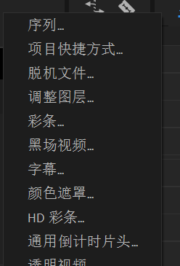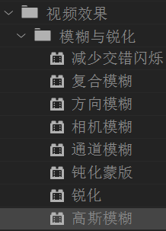

四、实验结论或体会

本次实验通过PR的学习完成了对于一小段MV的剪辑工作。
虽然本次MV的制作时间只有30秒，但是由于素材较多，且需要尽量将画面与声音进行卡点、完成不同画面间的顺滑过度，所以工作量还是比较大的。最终也完成了自我相对满意的MV制作。

指导教师批阅意见：

成绩评定：

指导教师签字：

年 月 日

备注：

注：1、报告内的项目或内容设置，可根据实际情况加以调整和补充。

